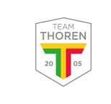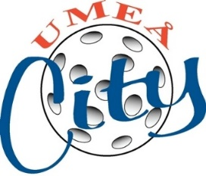

Umeå City/Team Thoren Teambuilding 2023/2024
F-10 Blå

Våra spelregler:
- Vi har roligt tillsammans!
- Vi pekar inte ut någon enskild spelares misstag
- Vi har en positivt ton till varandra – peppar varandra
- Vi lyfter varandra och har en bra attityd
- Vi låter tränarna sköta snacket, visar respekt
- Vi pratar inte om varandra utan med varandra
- Vi tänker på att inkludera varandra i laget
- Vi vinner tillsammans – vi förlorar tillsammans – allas ansvar
- Vi respekterar varandra att vi är olika
- Jag bemöter andra som jag själv vill bli bemött

Hur agerar vi som ett bra vinnande lag/förlorande lag?
- Vi tackar alltid alla spelare efter match
- Vi tackar alltid domare efter match – visar domare respekt
- Vi lyfter fram det positiva och tar med oss erfarenheter – tänker framåt
- Vi pratar inte negativt om våra motståndare
- Vi agerar inte kaxigt utan ödmjukt
- Vi accepterar att vi reagerar olika vid vinst/förlust
- Vi tar inte ut får besvikelse/ilska på andra
- Vi firar våra segrar tillsammans
- Vi tackar alltid varandra för en bra insats oavsett resultat
Roliga aktiviteter för att stärka vår lagsammanhållning?
- Megazone
- Leos Lekland
- Övernattning
- Pizza/Bowling
- Paradisbadet
- Äta middag tillsammans
- Filmkväll med snacks
- Se på matcher tillsammans
- Grilla
- Ses på sommaren leka/träna
Hur firar vi våra segrar efter match?
- Musik i omklädningsrummet
- Utse matchens kämpe
- Applåder
- Raketen med klubban
- Segervans

Framtaget av alla spelare och ledare 2023-12-18.
Vi strävar efter att följa våra gemensamma uppsatta mål och ha roligt tillsammans!

